ПРЕДЛОЖЕНИЕ (共9页）
Quotation （total 9 pages)
JDCPE 90/60-1000 两层共挤缠绕膜生产线
JDCPE 90/60-1000 High Speed Stretch Film Co-extrusion Line
日期（Date）：May 13，2016
SUPPLIER:
浙江建达机械有限公司
Zhejiang Jianda Machinery Co., Ltd.
电话(Tel):0086-577-65159968
传真(Fax):0086-577-65599887
Http://www.jiandajx.com
E-mail:jd@jiandajx.com, msn messenger: jiandajxa@hotmail.com
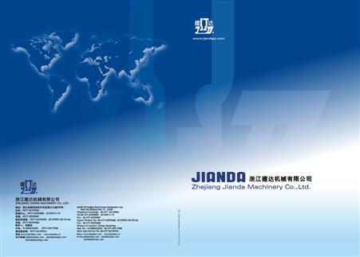

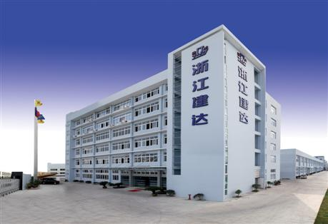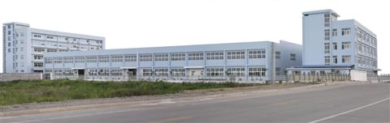

TO:
Номер :
Quotation No.
Имя клиента :
Name of customer: :
Телефон клиента:
Tel of Customer:

Machine reference picture: :

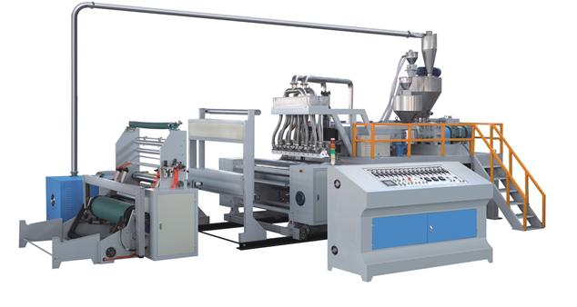

Short video link: http://en1.jiandajx.com/about7shows_7.html

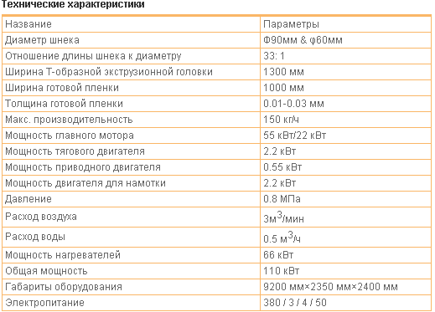

Характеристики оборудования
Equipment specifications
Номер  no | Наименование  name | Количество  quantity | Описание  Description
1 | SJ90 экструдер（A）  SJ90 extruder( A )  Screw L/D ratio: 34:1 | 1шт.  1 set | Использование алюминиевый отопление, высокоточный регулятор температуры управлять температуру.  Оборудовать с 55 кВт мотором инвертора и инверторного управления Panasonic  Using aluminium casted heater, temperature control by high precision temperature controller  Equipped with 55KW frequency conversion motor and control  by Panasonic inverter.
2 | SJ60 экструдер （B）  SJ60 extruder (B)  Screw L/D ratio: 34:1 | 1шт.  1 set | Использование алюминиевый отопление, высокоточный регулятор температуры управлять температуру.  Оборудовать с 22 кВт мотором инвертора и инверторного управления Panasonic. Можно экономить энерги, иметь высокую точность управление.  Using aluminium casted heater, temperature control by high precision temperature controller  Equipped with 22KW frequency conversion motor and control  by Panasonic inverter.
3 | Автоматический питающий механизм  Automatic feeding loader | 2шт.  2 sets | Мощность :100--200Kg/h.  feeding capacity100--- 200Kg/h  Оборудование клея ：1шт.  Glue feeding motor & pump: 1 set
4 | Переключатель для экрана  Screen changing device | 2шт.  2 sets | Гидравлический переключатель  Non-stop hydraulic net changer station;
5 | A/B распределитель  A/B distributor | 1шт.  1 set | Мощность: 6 кВт  Distributor heating power: 6kw
6 | Средства настройки давления  Minus pressure shaping device | 1шт.  1 set | Мощность ： 1.5 кВт, количество ：2个  Minus pressure air blower power: 1.5kw * 2 pcs
7 | 1250mm Литья под давлением  1250mm cast die head (cloth hanger design) | 1шт.  1 set | Законченный толщина пленки: 0.015-0.03mm  Материал: Sm3Cr2Mo  Мощность нагрева: 22.4kw  Размер: 1292 * 160 * 244 мм  Finished film thickness: 0.015-0.03mm  Die material: Sm3Cr2Mo  Heating power: 22.4kw  Size: 1292*160*244 mm
8 | Устройство охлаждения traction & cooling part | 1шт.  1 set | Тяговый мощность привода двигателя: 4kw  Охлаждающий ролик: Ф600mm, длина: 1300мм  тяги ролика: Ф268MM, длина: 1300мм  Тяговый небольшой ролик: Ф80mm, 2pcs, длина: 1300мм  Traction driving motor power: 4kw  Cooling roller：Ф600mm, length:1300mm  traction roller：Ф268MM, length:1300mm  Traction small roller: Ф80mm, 2pcs, length: 1300mm
9 | поворотное устройство  Oscillating device | 1шт.  1 set | колеблющаяся двигателя: 0.18kw  Соотношение передач: 1: 1200  oscillating motor: 0.18kw  Gearbox ratio: 1:1200
10 | Автоматическое устройство намотки  automatic winding part | 1шт.  1 set | С автоматической резки и намотки системы  Обмотка ролика: Ф345MM, длина: 1150 мм  Гладкий ролик: Ф119MM, длина: 1150 мм  Резиновый ролик: Ф118MM, длина: 1150 мм  Обмотка двигателя: 2.2KW  Край отделан утилизацию пленки и непосредственно подачей в бункер  Воздух расширения ролика: Ф74mm, 2pcs, длина: 1150 мм  Система подсчета Автоматический счетчик  With automatic cutting & winding system  Winding roller：Ф345MM, length: 1150mm  Smooth roller: Ф119MM, length: 1150mm  Rubber roller: Ф118MM, length: 1150mm  Winding motor：2.2KW  Edge trimmed film recycling & directly feeding into hopper  Air expanding roller：Ф74mm, 2pcs, length: 1150mm  Automatic meter counting system
11 | Устройство электричества  Electronics |  | инвертор: Eura/Delta/Panasonic  Inverter: Eura/Delta/Panasonic  электродвигатель： Siemense  Motor: Siemense  PLC: Panasonic  PLC: Panasonic  сенсорный экран：Taiwan, Hi-tech  Touch screen: Taiwan, Hi-tech  Управление температуры : WINPACK(JIANGSU)  Temperature controller: WINPACK(JIANGSU)
12 | Аксессуар для выбора Accessories for your option: | 1)  2)  3) | 20p охладитель воды: 7,000usd / комплект ФОБ  1.1cube метровый воздушный компрессор: 2,500usd / комплект ФОБ  JDARW-500B автоматическая стрейч-пленка перематыватель: 10,000USD / комплект  20p water chiller: 7,000usd/set fob  1.1cube meter air compressor: 2,500usd/set fob  JDARW-500B automatic stretch film rewinder: 10,000usd/set

1) JDQL-20P WATER CHILLER

- technical parameters:
Cooling capacity: 56678 w
48800kcal/hour
193638Btu/hour
Input power:16.8 kw

II. Machine picture:
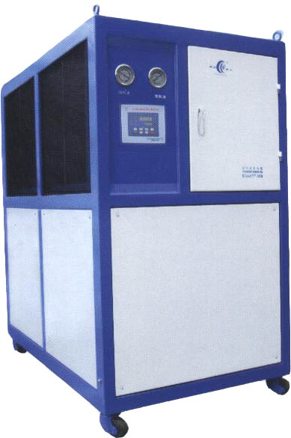
2) 1.1 cube meter air compressor:
1.technical parameters
flux capacity: 1.1m3/min
Motor power:7.5kw

2. Picture for reference

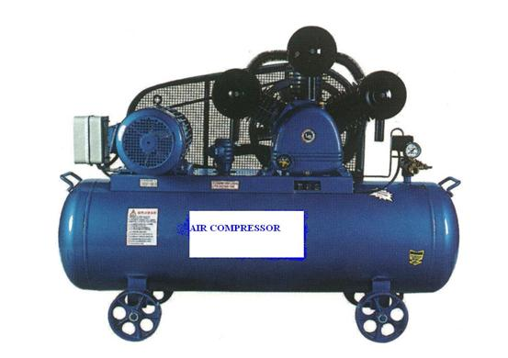
3) JDARW-500B全自动复卷机
JDARW-500B automatic stretch film rewinder
MAIN TECHNICAL PARAMETERS:
Model модель | JDARW-500B
Main motor power мощность главного мотора | 4kw
Unloading motor power мощность разгрузки | 0.55kw
Mother roll diameter диаметр рулона мать | ＜400mm
Mother roll width ширина рулона мать | Не более 500mm
Mother roll paper core dia. Форма рулрна мать | 3”
Finished roll diameter законченный диаметр | ＜150mm
Finished roll width законченная ширина | 300-500mm
Finished roll paper core dia. Законченная форма | 1.5” 2” 3”
Cutting way способ разреза | Cutting by resistance wire heating
Error corrcetion way способ исправления | JOG
Rewinding type способ перемотки | Friction winding
Working speed рабочая скорость | Max.1000m/min
Machine Size размер машины | 2400*1450*1550mm
Machine weight вес машины | 750kg
Power supply ток питания | 380v/3/4/50
Note: the machine is now updated with discharge/unloading table
Примечание: машина теперь обновляется с выгрузки / таблицы разгрузки
Short video link: http://v.youku.com/v_show/id_XODIyMTE3Nzcy.html
Ссылка видео: http://v.youku.com/v_show/id_XODIyMTE3Nzcy.html

- Machine photo for reference:

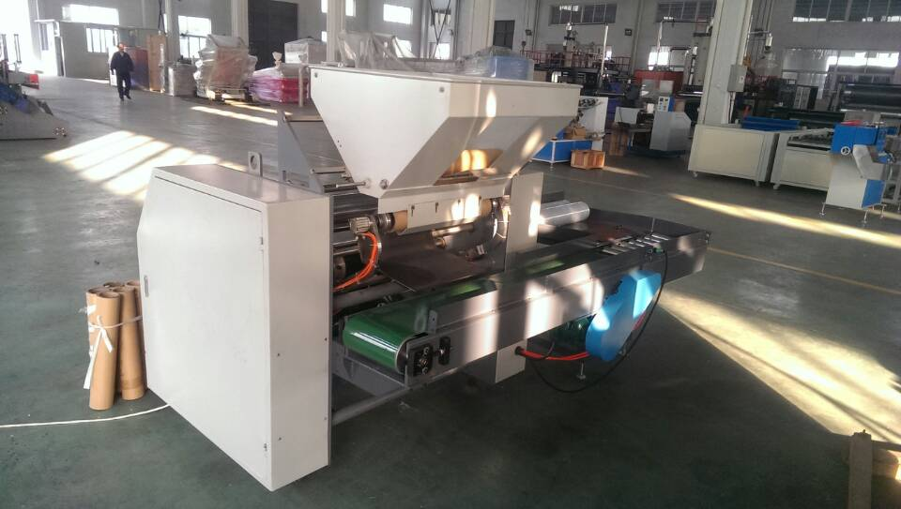

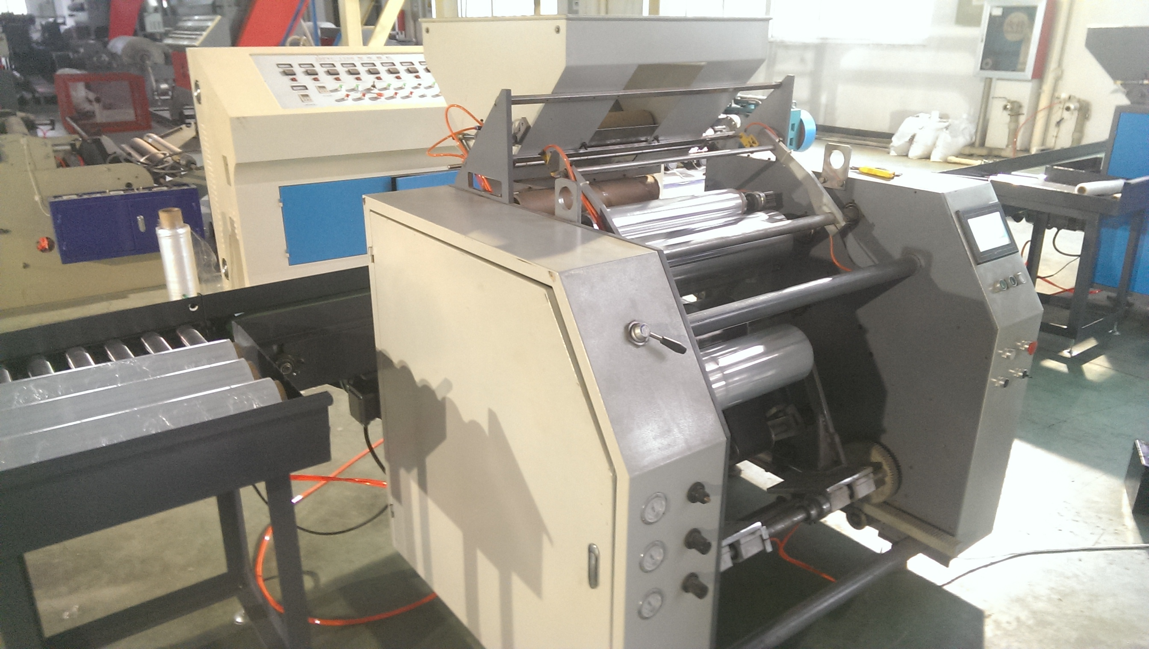

ПУНКТ БИЗНЕСА
Business clause

- Цена: высокоскоростной экструдер для производства стрейч-пленки JDCPE-90/60--1000: 92,000usd/шт. На условиях ФОБ.
20p Устройство охлаждения воды : 7,000usd/шт. На условиях ФОБ (для выбора)
1.1 компрессор воздуха: 2,500usd/шт. На условиях ФОБ (для выбора)

- Price: JDCPE-90/60--1000 stretch film coextrusion machine: 92,000usd/set fob
20p water chiller: 7,000usd/set fob (for your option)
1.1cube meter air compressor: 2,500usd/set fob (for your option)

- Срок платежа: 30% от общей суммы должны быть оплачены в качестве депозита T / T, 70% общой суммы должна быть оплачена по T / T после осмотра и квалифицированного на заводе продавца перед поставкой.
- Дата поставки: 30 дней с момента получения депозита на заводе продавца.
- Упаковка:море достойная упаковка с пузырчатой пленкой или стрейч-пленку.
- Гарантия :1 год
- The продавец направляет техников к установке завода крышки покупателя, ввод в эксплуатацию, руководство и обучать работников покупателя в течение 7 дней; визы, круглый путь билеты, отель и еда оплачиваются Покупателем, в течение 7 дней, Покупатель должен оплатить техник 100USD / день в качестве заработной платы.
- Эффективный период предложения: 30 дней.

- Term of payment: 30% of the total amount should be prepaid as deposit by T/T, balance payment 70% of
the total amount shall be paid up by T/T after inspection and qualified in seller's factory before delivery.

- Delivery date: 30 days since the receipt of deposit in seller’s factory.

- Packaging: sea worthy packaging with air bubble film or stretch film.

- Guarantee: 1 year

- The seller shall send the technicians to buyer’s factory cover installation, commissioning, guide and train the buyer’s workers for 7 days; visa, round way tickets, hotel & food are borne by Buyer, over 7 days, Buyer shall pay the technician 100usd/day as salary.

- Valid period of offer: 30 days.

